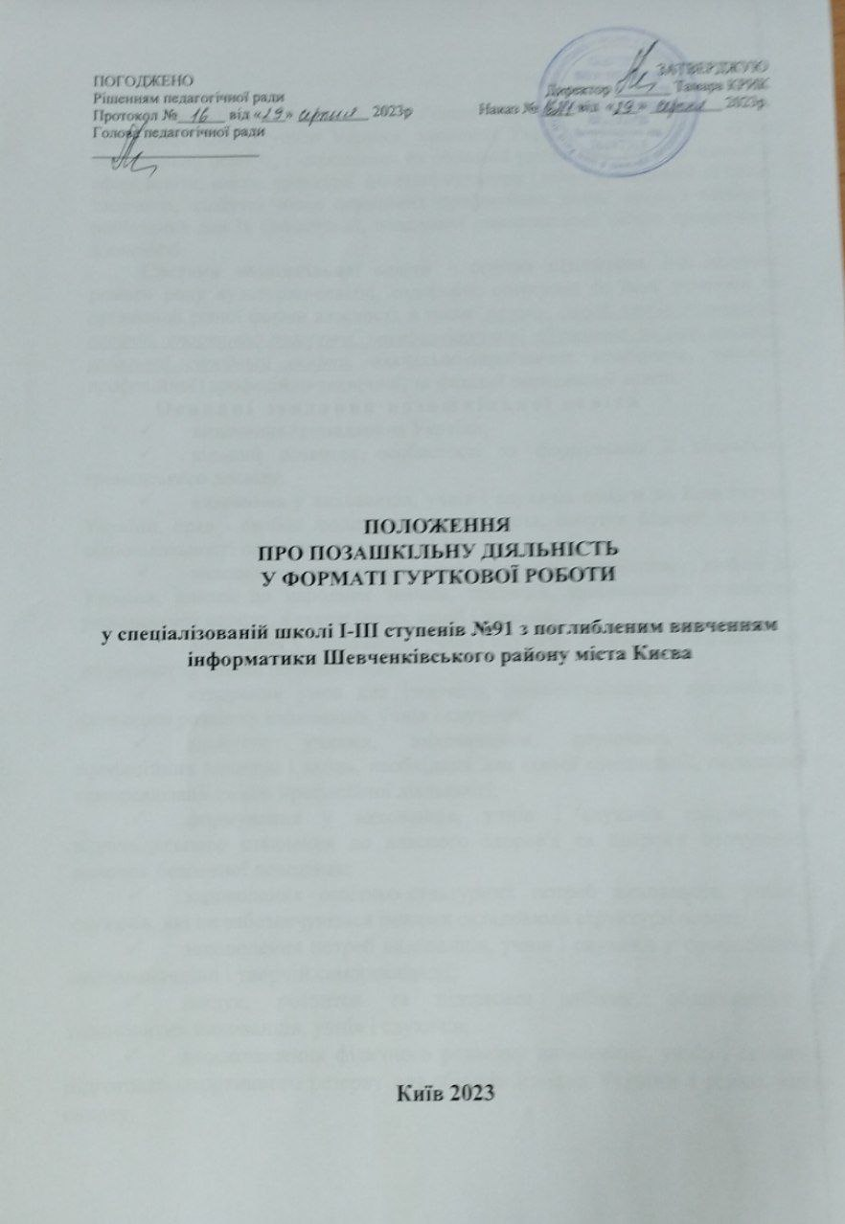

Позашкільна освіта є невід’ємним складником системи освіти, визначеної Конституцією України, законами України «Про освіту», «Про позашкільну освіту», і спрямована на розвиток здібностей дітей та молоді у сфері освіти, науки, культури, фізичної культури і спорту, технічної та іншої творчості, здобуття ними первинних професійних знань, вмінь і навичок, необхідних для їх соціалізації, подальшої самореалізації та/або професійної діяльності.
Система позашкільної освіти – освітня підсистема, що включає різного роду культурно-освітні, оздоровчі, спортивні та інші установи та організації різної форми власності, а також гуртки, секції, клуби, культурно-освітні, спортивно-оздоровчі, науково-пошукові об'єднання на базі закладів загальної середньої освіти, навчально-виробничих комбінатів, закладів професійної (професійно-технічної) та фахової передвищої освіти.

Основні завдання позашкільної освіти
- виховання громадянина України;
- вільний розвиток особистості та формування її соціально-громадського досвіду;
- виховання у вихованців, учнів і слухачів поваги до Конституції України, прав і свобод людини та громадянина, почуття власної гідності, відповідальності перед законом за свої дії;
- виховання у вихованців, учнів і слухачів патріотизму, любові до України, поваги до народних звичаїв, традицій, національних цінностей українського народу, а також інших націй і народів;
- виховання у вихованців, учнів і слухачів шанобливого ставлення до родини та людей похилого віку;
- створення умов для творчого, інтелектуального, духовного і фізичного розвитку вихованців, учнів і слухачів;
- здобуття учнями, вихованцями, слухачами первинних професійних навичок і вмінь, необхідних для їхньої соціалізації, подальшої самореалізації та/або професійної діяльності;
- формування у вихованців, учнів і слухачів свідомого й відповідального ставлення до власного здоров'я та здоров'я оточуючих, навичок безпечної поведінки;
- задоволення освітньо-культурних потреб вихованців, учнів і слухачів, які не забезпечуються іншими складовими структури освіти;
- задоволення потреб вихованців, учнів і слухачів у професійному самовизначенні і творчій самореалізації;
- пошук, розвиток та підтримка здібних, обдарованих і талановитих вихованців, учнів і слухачів;
- вдосконалення фізичного розвитку вихованців, учнів і слухачів, підготовка спортивного резерву для збірних команд України з різних видів спорту;
- організація дозвілля вихованців, учнів і слухачів, пошук його нових форм; профілактика бездоглядності, правопорушень;
- виховання в учасників освітнього процесу свідомого ставлення до власної безпеки та безпеки оточуючих;
- формування здорового способу життя вихованців, учнів і слухачів;
- здійснення інформаційно-методичної та організаційно-масової роботи.

Напрями позашкільної освіти, що реалізуються у ЗЗСО № 91:
- художньо-естетичний – забезпечує розвиток творчих здібностей, обдарувань та здобуття вихованцями, учнями і слухачами практичних навичок, оволодіння знаннями в сфері української і світової культури та мистецтва;
- науково-технічний – забезпечує набуття вихованцями, учнями і слухачами техніко-технологічних умінь та навичок, розширення наукового світогляду, підготовку до активної науково-дослідної роботи, оволодіння сучасною технікою та технологіями;
- фізкультурно-спортивний або спортивний – забезпечує розвиток фізичних здібностей вихованців, учнів і слухачів, необхідні умови для повноцінного оздоровлення, загартування, змістовного відпочинку і дозвілля, занять фізичною культурою і спортом, підготовку спортивного резерву для збірних команд України, набуття навичок здорового способу життя;
- військово-патріотичний – забезпечує належний рівень підготовки вихованців, учнів і слухачів до військової служби, виховання патріотичних почуттів та громадянської відповідальності;
- гуманітарний – забезпечує розвиток здібностей, обдарувань, практичних навичок вихованців, учнів і слухачів, оволодіння знаннями з основ наук соціально-гуманітарного циклу;
- медіація - створює умови для формування громадянських та соціальних компетентностей здобувачів освіти, що передбачає виявлення ними конфліктологічної компетентності, вмінь і навичок вирішення конфліктів мирним шляхом, ненасильницької поведінки та громадянської позиції.

У спеціалізованій школі І-ІІІ ступенів №91 з поглибленим вивченням інформатики Шевченківського району міста Києва у позашкільна діяльність реалізується у форматі гуртків, діяльність яких регламентується нормативно-правовими актами та Положенням про позашкільну діяльність у форматі гурткової роботи.

- Загальні положення:
  - Гурткова робота в закладі освіти є додатковою організаційною формою освітнього процесу.
  - Діяльність Гуртка є однією з форм безкоштовної додаткової освіти в закладі.
  - Положення про позашкільну діяльність у форматі гурткової роботи (далі Положення) розглядається та схвалюється на педагогічній раді та затверджується наказом.
- Мета і завдання гурткової роботи:
  - Мета гурткової роботи:
    - виявлення, підтримка та розвиток обдарованості, природних нахилів та здібностей здобувачів освіти;
    - забезпечення персонального шляху реалізації особистісного потенціалу здобувачів освіти;
    - реалізація інваріантної складової Базового компоненту загальної освіти за одним чи кількома пріорітетними напрямами освітньої діяльності;
    - реалізація варіативної складової Базового компоненту освітньої діяльності;
    - організація діяльності освітнього процесу, що відповідає сучасним вимогам суспільства.
- Основні напрями і форми діяльності гурткової роботи:
  - Основні напрями гурткової роботи:
    - дослідження освітньої ситуації в закладі освіти;
    - аналіз природних нахилів, здібностей, обдарованості здобувачів освіти;
    - вивчення соціального замовлення батьківської громади;
    - організація предметно-розвивального середовища для здійснення гурткової роботи, ефективної організації життєдіяльності здобувачів освіти;
    - аналіз підвищення якості освіти засобами організації гурткової роботи в закладі освіти.
  - Основні форми гурткової роботи:
    - різноманітність форм освітньої діяльності зі здобувачами освіти відповідно вікових особливостей та поставленої мети (спеціальні заняття, інтегрована освітня діяльність, ігри, самостійна творчість та індивідуальна робота);
    - участь здобувачів освіти у шкільних заходах, заходах районного (міського) рівня у відповідності до профільного спрямування гуртка;
    - різновиди співпраці з батьківською громадою з питань реалізації гурткової роботи.
- Організація гурткової роботи
  - Гурткова робота здійснюється на базі закладу освіти.
  - Освітня діяльність в рамках реалізації гурткової роботи здійснюється під час організації життєдіяльності здобувачів освіти в класному кабінеті або в спеціально обладнаному приміщенні.
  - В кабінеті або приміщенні, в якому здійснюється гурткова робота, створюється предметно-розвивальне середовище для інтенсивного розвитку здобувачів освіти у відповідності до обраного виду діяльності.
  - Зміст гурткової роботи відображають у річному плані роботи закладу освіти, а результати гурткової роботи заслуховуються на педаггічній раді та відщзеркалюються у річному звіті.
  - Гурткова робота проводиться відповідно до програми, затвердженої на засіданні педагогічної ради закладу освіти, плану роботи гуртка (затвердженого керівником).
  - Час та періодичність проведення гурткової роботи визначається розкладом роботи гуртка та групи (затверджених наказом директора закладу освіти).
  - Наповнюваність груп для гурткової роботи встановлюється відповідно становить 10-15 вихованців.
  - Діяльність гуртка здійснюється на безкоштовній основі.
  - Ефективність діяльності гуртка оцінюється за результатами моніторингу адміністрацією закладу освіти.
- Права та обов’язки педагога, який здійснює гурткову роботу
  - Педагог, який здійснює гурткову роботу зобов’язаний:
    - планувати, організовувати та здійснювати навчально-виховну, організаційно-масову роботу гуртка;
    - здійснювати набір вихованців до гуртка на основі їх інтересів та потреб; забезпечувати збереження контингенту, обираючи індивідуальні маршрути розвитку дитини;
    - виявляти здібності вихованців та сприяти їх розвитку;
    - надавати практичну допомогу вихованцям в оволодінні вміннями та навичками з обраного виду діяльності;
    - створювати безпечні умови організації освітньої діяльності;
    - обирати ефективні форми, методи та засоби навчально-виховної роботи;
    - надавати кваліфіковану консультаційну та практичну допомогу батькам здобувачів освіти, охоплених гуртковою роботою;
    - виконувати посадові інструкції, інструкції з охорони праці, правила внутрішнього трудового розпорядку закладу освіти та інші правила, які регламентують діяльність закладу освіти;
    - постійно підвищувати свій професійний рівень, займатись самоосвітою;
    - звітувати перед педагогічним колективом про перебіг гурткової роботи у встановлені терміни;
    - вести необхідну документацію за встановленою формою та забезпечувати її зберігання;
    - забезпечувати збереження обладнання, устаткування, інвентарю.
  - Педагог, який здійснює гурткову роботу має право:
    - використовувати методики навчання і виховання, програми та посібники відповідно до напряму роботи гуртка;
    - вносити пропозиції до плану роботи закладу;
    - брати участь у створенні відповідних умов здійснення гурткової роботи;
    - брати участь у методичних об’єднаннях та науково-методичних заходах;
    - поширювати досвід роботи закладу освіти з гурткової роботи у методичних заходах різного рівня; публічно презентувати педагогічні ідеї, авторські напрацювання щодо організації гурткової роботи.
- Документація
  - Документи, що регулюють діяльність гуртка:
    - Статут закладу освіти;
    - наказ про організацію гурткової роботи в закладі освіти;
    - положення про гурткову роботу (схвалене на педагогічній раді та затверджене наказом закладу освіти);
    - робоча навчальна програма гуртка;
    - план роботи гуртка на навчальний рік;
    - розклад занять;
    - список дітей, охоплених гуртковою роботою;
    - матеріали моніторингу за якістю та результативністю гурткової роботи;
    - звітні матеріали гурткової роботи (за звітний період для педагога, який здійснює гурткову роботу; за підсумками навчального року для керівника закладу).

Інформація про гуртки у ЗЗСО №91 у 2023/2024 навчальному році
№ з/п | Назва | Напрям роботи | Наван-  таження | Керівник | Графік | Класи
 | “Говоримо англійською”  «Speaking club» | Гуманітарний | 0,5 ст./  9 год. | Ломакіна  Мілана  Олекчандрівна | Вт..  14³⁰–15¹⁵  15²⁰-16⁰⁰  16⁰⁰⁻16⁴⁵  Ср.  13⁵⁰ – 14²⁰  14³⁰–15¹⁵  15²⁰-16⁰⁰  Пт.  14³⁰–15¹⁵  15²⁰-16⁰⁰  16⁰⁰⁻16⁴⁵ | 1-9 класи
 | Гурток “Юні скаути” | Військово-  патріотичний | 0,5 ст./  9 год. | Матвієнко Михайло Іванович | Вт.-Чт.  15¹⁵ – 16⁰⁰  16⁰⁰-16⁴⁵  16⁴⁵⁻17³⁰ | 3-7 класи
 | Гурток спортивного танцю “Асорті” | Художньо-естетичний | 0,5 ст./  9 год. | Фондера Марина Борисівна | Пн./Ср./Пт.  14¹⁵-14⁵⁰  15³⁰-17¹⁵  17¹⁵-18²⁰ | 1-4 класи
 | “Легка атлетика” | Спортивно-  оздоровчий | 0,25 ст./  4,5 год. | Скляренко  Віктор  Олександрович | Вт.  15¹⁵– 16⁰⁰  16⁰⁰-16⁴⁵  Чт.  15¹⁵ – 16⁰⁰  16⁰⁰-16⁴⁵ | 1-9 класи
 | “Баскетбол” | Спортивно-  оздоровчий | 0,25 ст./  4,5 год. | Давиденко Олександр Петрович | Вт.  15¹⁵– 16⁰⁰  16⁰⁰-16⁴⁵  Чт.  15¹⁵ – 16⁰⁰  16⁰⁰-16⁴⁵ | 7-11 класи
 | “Футбол” | Спортивно-  оздоровчий | 0,25 ст./  4,5 год. | Маценко Олег Петрович | Пн. Ср. Пт.  15¹⁵– 16⁰⁰  16⁰⁰-16⁴⁵ | 3-7 класи
 | Гурток “STEM-  Програмува-  ння” | Науково-технічний | 0,25 ст./  4,5 год. | Франчук Роксолана Василівна | Пн.  16³⁰-17¹⁵  17¹⁵- 18⁰⁰  Пт.  15¹⁵-16⁰⁰  16⁰⁰-16⁴⁵ | 5-7 класи
 | Основи комп’ютерного дизайну | Науково-технічний | 0,25 ст./  4,5 год. | Франчук Роксолана Василівна | Ср.  16³⁰-17¹⁵  17¹⁵- 18⁰⁰  Чт.  16⁰⁰-16⁴⁵  16⁴⁵-17³⁰ | 5-11 класи
 | Образотворчий гурток “Мальви” | Художньо-  естетичний | 0,25 ст./  4,5 год. | Бойко Наталія Юріївна | Чт.  15¹⁵-16⁰⁰  16⁰⁰-6⁴⁵  Пт.  15¹⁵-15⁵⁰  16⁰⁰-17³⁰ | 1-7 класи
 | «Історичні постаті української держави» | Військово-патріотичний | 0,25 ст. / 4,5 год. | Вакансія | Пн. Ср. Пт.  15:30-17:00 | 7-11 класи
 | Психологія. Медіація | Медіація | 0,25 ст./ 4,5 год. | Вакансія | Пн. 15:00-17:00  Чт. 15:00-16:30 | 5-7 класи

Директор Тамара КРИК

